DOCKER

Docker es una plataforma que permite desarrollar, ejecutar y administrar aplicaciones dentro de contenedores. Un contenedor es una instancia ligera y autónoma que incluye todo lo necesario para ejecutar una aplicación: su código, dependencias, bibliotecas, y el sistema operativo básico. Docker hace que sea fácil distribuir aplicaciones en diferentes entornos, como desarrollo, pruebas y producción, sin preocuparse de las configuraciones del sistema.
Docker utiliza una tecnología de contenedores que separa las aplicaciones y sus dependencias en un entorno aislado. Estos contenedores se ejecutan sobre el motor de Docker (Docker Engine), que se comunica directamente con el sistema operativo del host. Esto es más eficiente que las máquinas virtuales (VM), ya que los contenedores comparten el mismo kernel del sistema operativo, lo que reduce el consumo de recursos.
Docker se compone de :

Imágenes: Son plantillas de solo lectura que contienen todo lo necesario para ejecutar una aplicación. Las imágenes son creadas a partir de un archivo de definición llamado Dockerfile.
- Contenedores: Son instancias en ejecución de una imagen de Docker. Al igual que una máquina virtual, un contenedor tiene su propio sistema de archivos, red y recursos.
- Docker Engine: Es el motor que administra los contenedores. Se encarga de crear, ejecutar y detener contenedores en el host.
- Docker Hub: Es un registro en línea de imágenes de Docker. Se Puede descargar imágenes ya existentes o subir las propias.
- Docker Compose: Una herramienta que permite definir y ejecutar múltiples contenedores de Docker usando un archivo YAML. Es útil para aplicaciones con varios servicios (por ejemplo, una aplicación web que usa una base de datos).
- Volumes (Volúmenes): Se utilizan para persistir datos fuera de los contenedores. Como los contenedores son efímeros, los volúmenes permiten que los datos sobrevivan a la destrucción del contenedor.
- Redes: Docker ofrece varias formas de definir redes entre contenedores para que puedan comunicarse entre sí, o con el mundo exterior.

Ventajas de Docker
- Portabilidad: Los contenedores Docker pueden ejecutarse en cualquier sistema que tenga Docker, sin importar las configuraciones locales.
- Aislamiento: Cada contenedor tiene su propio entorno aislado, lo que reduce conflictos entre aplicaciones y dependencias.
- Escalabilidad: Docker permite escalar fácilmente aplicaciones al replicar contenedores, lo que facilita la gestión de cargas de trabajo.
- Eficiencia en recursos: A diferencia de las máquinas virtuales, los contenedores comparten el mismo kernel del sistema operativo, lo que los hace más ligeros y rápidos.

DESCARGA DOCKER EN WINDOWS 11:

1.-Previamente a descargar la herramienta Docker, se debe acceder al Panel de Control → Programas→ Activar o desactivar las caracterisiticas de windows →
Se desplegiega una ventana donde se deben activar o estar activas las opciones Subsistema de Windows para Linux y Virtual machine plattform.

2.-Luego se debe descargar el instalador de Docker desktop desde el sitio https://www.docker.com/products/docker-desktop/

3.-Ademas se debe descargar wsl2- packete de actualizaciones paso 4 desde el link https://learn.microsoft.com/en-us/windows/wsl/install-manual
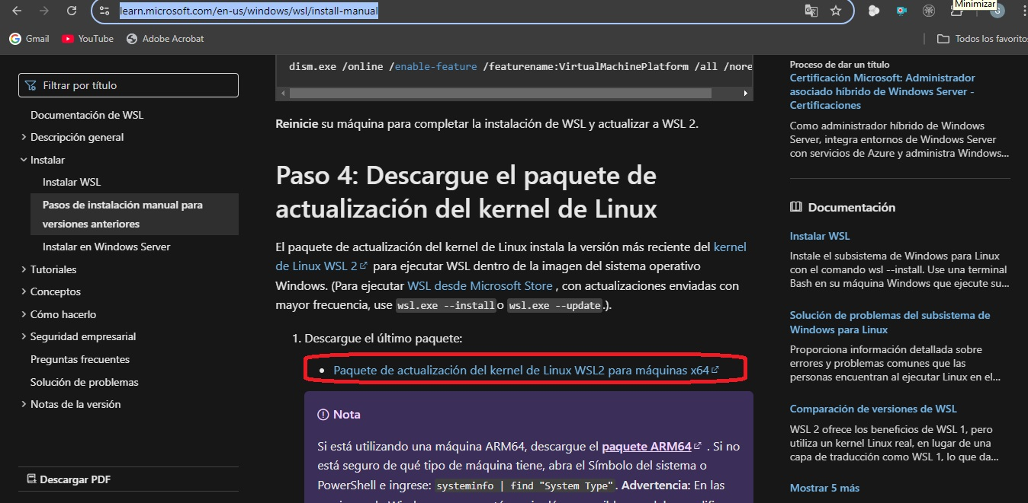
Y también:
4.-Desde Microsof Store descargar la app Ubuntu 20.4

5.-Instalar WSL.
Para cheuear que se instaló ejecutar wsl -l -v

la respuesta en consola debe ser algo así:
NAME STATE VERSION
* Ubuntu-20.04 Stopped 2

wsl --set-default-version 2
respuesta:
Para información sobre las diferencias clave con WSL 2, visita https://aka.ms/wsl2
La operación se completó correctamente.

Instalar Docker Desktop y utilizar

